Actividad de análisis e investigación.

Bien, vas avanzando en el desarrollo de conocimientos entorno al HTML y CSS3, ahora es importante contrastar la información, para esto te proponemos lo siguiente:

*Busca en internet 3 páginas web que te llamen la atención y para cada una intenta ponerte en el papel del desarrollador, y responde:

1. ¿Cómo crees que fue la planificación de cada una?

2. ¿Cómo se ve visualmente? ¿Qué colores tiene? ¿Cómo la experiencia de usuario?

3. Por último identifica como se puede ver el código de fuente de una página y envía una captura de cada una de las que investigaste.

**Solución**

Páginas web:

1. https://www.incolmotos-yamaha.com.co/

2. https://www.oakley.com/

3. <https://shop.huawei.com/>

1. ¿Cómo crees que fue la planificación de cada una?

2. ¿Cómo se ve visualmente? ¿Qué colores tiene? ¿Cómo la experiencia de usuario?

**R/:** Respuesta de los 2 puntos

Incolmotos Yamaha: Es una pagina que se basa en tener una información completa para el navegante, a la hora de ingresar podemos acceder a diferentes sitios que nos empapan de toda la información que queramos conseguir, aparte de eso tiene imagines que hacen que la pagina sea un poco más visualizativa y que no sea un poco aburrida. Sus colores son sobresalientes y como ya conocemos el color rojo es el símbolo de ellos.

Oakley: Esta página está enfocada a la venta de productos en este caso las prendas de vestir que es el fuerte de ellos, como también existen otros accesorios; como gafas, electrodomésticos etc. Esta mas basada en el comercio como lo habíamos mencionado anteriormente, promociona sus productos y muestra sus respectivas fotos de ello, posee ciertas cantidades de colores tale como: el amarillo, el negro, el blanco y las prendas que están elaboradas de varios colores y así hace que la pagina sea mas llamativa, para que a la hora de que esta sea navegada sea muy interesante y ya que es fácil poder navegarla

Shop Huawei: Esta pagina es enfocada a el comercio ya que ofrece sus productos y es netamente visual, contiene muchas fotos de todos sus productos que maneja, esta muy completa, tiene un top del mas vendido aparte de eso contiene sus promociones y beneficios, fuera de eso la página es muy agradable ya que contiene muchos colores tales como; color piel, negro, blanco, rojo y muchos más; que le dan su estilo a la página, para que el navegante se sienta cómodo y tenga una mejor visión a la hora de navegar y es muy fácil poder desplazarse sobe ella.

3. Por último identifica como se puede ver el código de fuente de una página y envía una captura de cada una de las que investigaste.

1.Codigo de fuente Incolmotos Yamaha

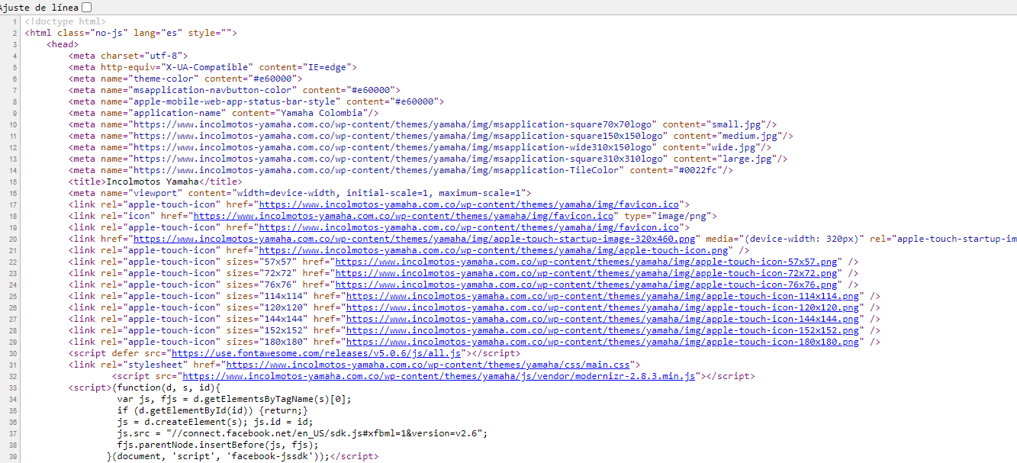

2.Codifo de fuente Oakley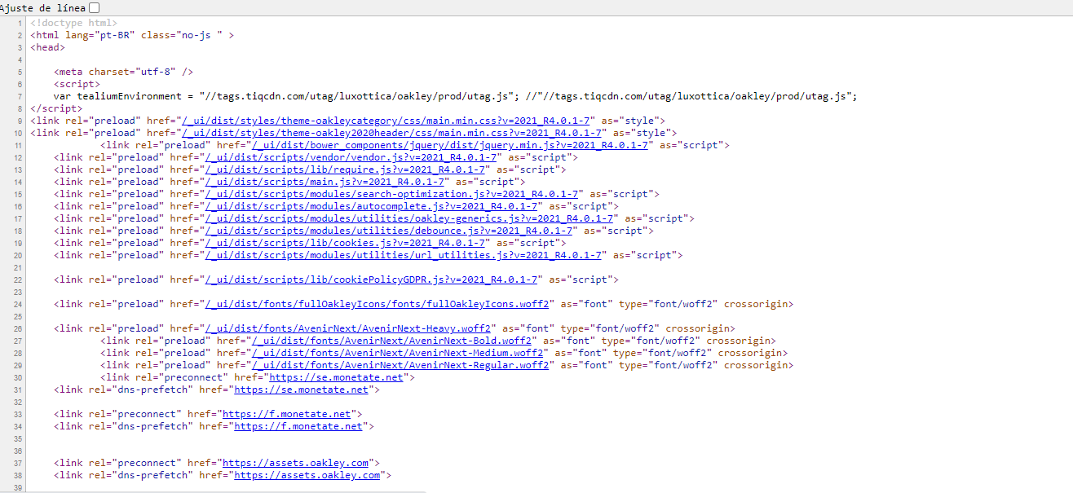

3.Codigo de fuente Shop Huawei

